КАРТА-СХЕМА

рыбоводного участка

**Республика Хакасия, Бейский муниципальный район, оз. Сосновое (Хурлана) в 13,4 км западнее с. Кирба, площадь 1500 га**

ПЛОЩАДЬ УЧАСТКА 1500 га

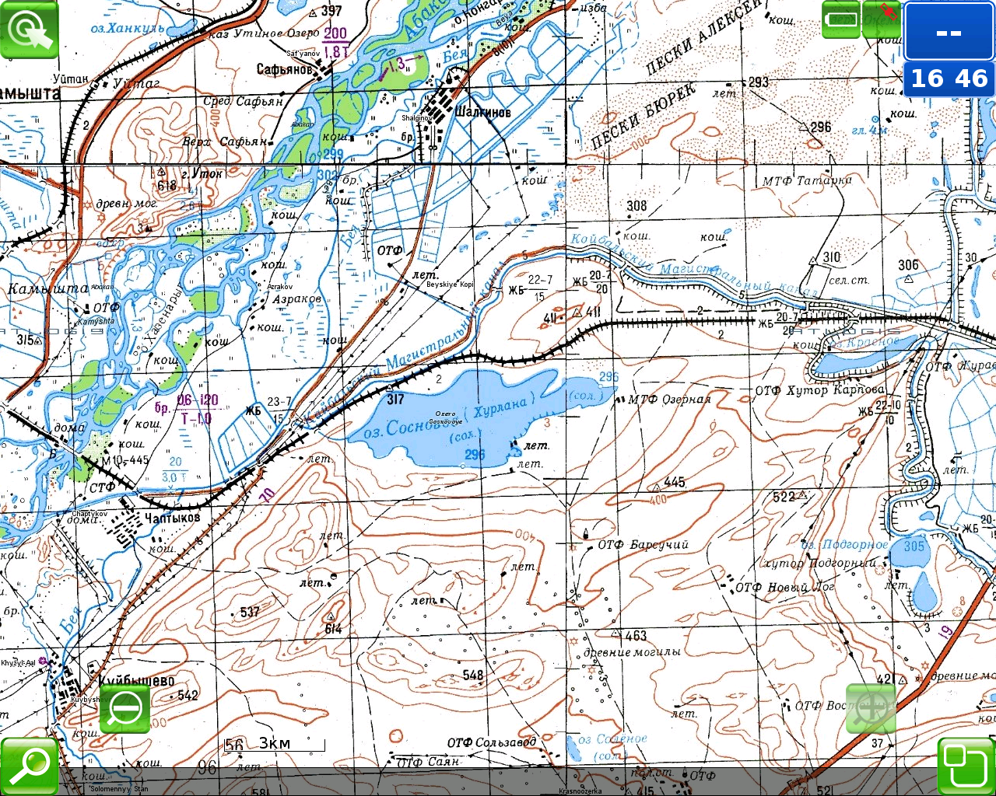

КАТАЛОГ КООРДИНАТ

поворотных точек рыбоводного участка

|  |  |  |
| --- | --- | --- |
| № Т. | В.Д. | С.Ш. |
| 1 | 90º54'06'' | 53º15'38'' |
| 2 | 90º57'18'' | 53º16'44'' |
| 3 | 91º00'00'' | 53º16'33'' |
| 4 | 91º01'26'' | 53º16'30'' |
| 5 | 90º59'59'' | 53º16'05'' |
| 6 | 90º57'43'' | 53º15'11'' |